Installatie Domein Controller

Het meest belangrijke systeem in deze omgeving is de *Domein Controller (DC).* Een domein controller is een server in een computernetwerk die bepaalt en beheert wie (=welk ander systeem) toegang krijgt tot welk deel van het domein. Een domein wordt gebruikt om systemen (computers, servers…) makkelijk te beheren, vaak binnen bedrijven en organisaties.

In de vorige handleiding hadden we een template gemaakt. Deze gaan we nu *klonen.* We kiezen een gepaste naam (in dit geval: WIN-DC1-3DE) en klonen alles wat we in de template reeds hebben aangemaakt.

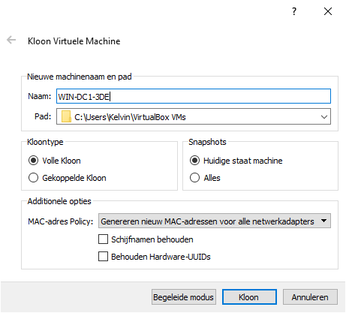

Zoals in de vorige handleiding reeds besproken, kiezen we voor bidirectioneel klemberd én drag en drop. Dit zal ons leven veel makkelijker maken om tussen host en VM te communiceren.

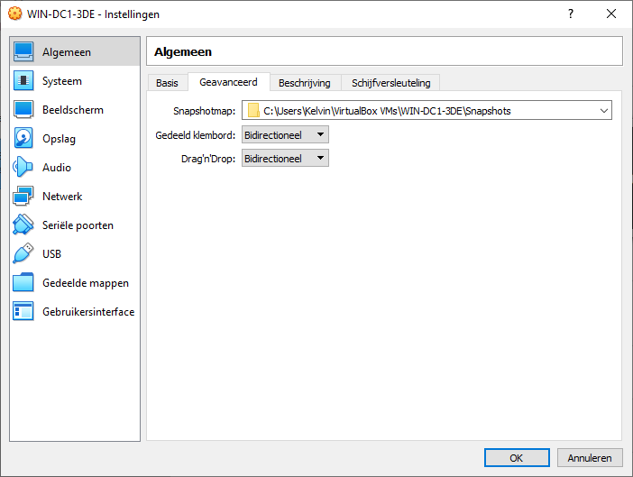

Voor de configuratie van DC1 werden er enkele scripts geschreven. Deze kan u terugvinden in het mapje *Scripts > WIN-DC1-3DE*. In de commentaar van de scripts staat vaak ook wat uitleg, maar ook hier zullen we kort bespreken wat er gebeurt per script. In het eerste script wordt het toestenbord ingesteld op AZERTY en de tijdszone veranderd naar Brussel. Ook wordt er een AD DS feature geïnstalleerd. AD DS staat voor Active Directory Domain Services en is een “server rol” die het toelaat aan admins om bijvoorbeeld de rechten en settings in het netwerk van een organisatie te beheren of automatisch software te installeren. We maken een forest aan en promoten dit apparaat tot domeincontroller van deze forest (kelvin.periode3). Ook worden beide netwerkadapters van naam veranderd, dit om het overzichtelijker te houden welke adapter intern is en welke zorgt voor internet toegang. Beide adapters worden geconfigureerd om verbinding te maken met de toekomstige systemen. Zoals je kan zien staat het scriptje op DC1.

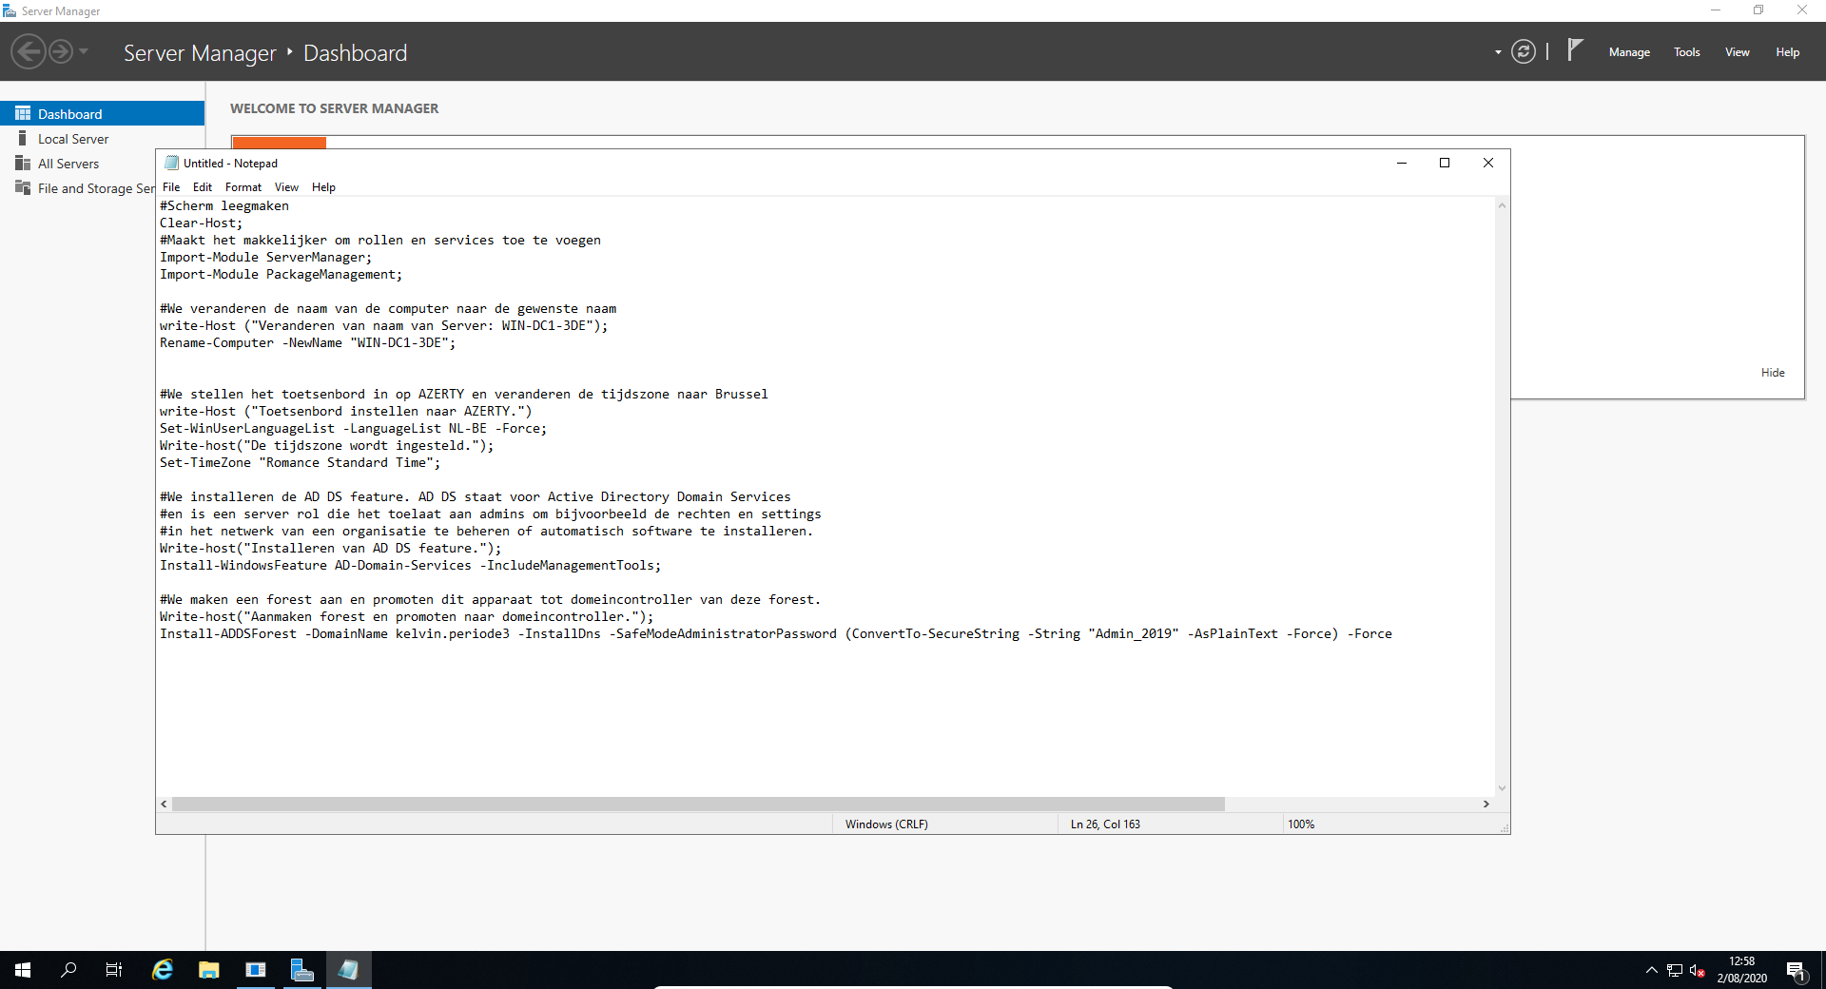

We openen het script in Powershell ISE. Open Powershell als administrator. We kunnen het .txt bestand kopiëren en plakken in Powershell, of op *Ctrl + O* drukken om het script1.ps1 bestand te openen. Hierna drukken we op *enter.* Er zal een pop-up komen die je Administrator wachtwoord twee maal zal vragen (in dit geval *Admin_2019*). Dit komt omdat we de computer aan het domein willen toevoegen. Geef dit twee maal in en druk hierna op *Yes to all*. Hierna zal de computer herstarten om de wijzigingen door te voeren.

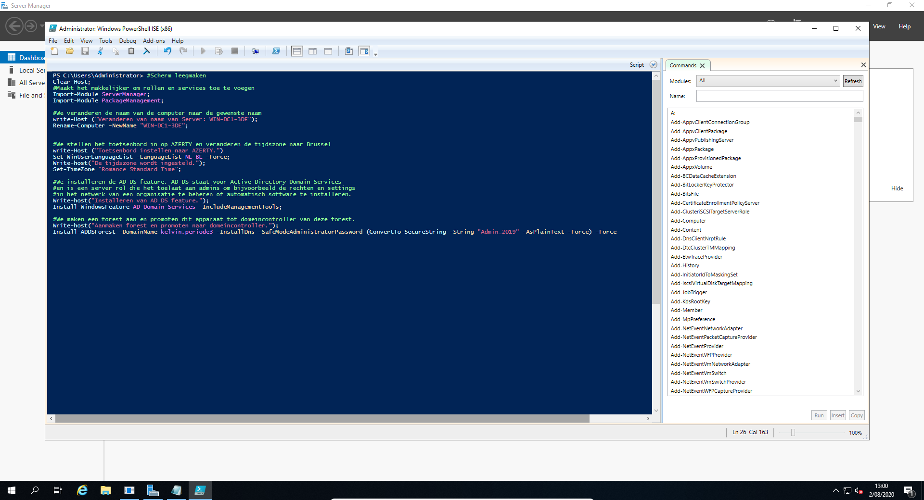

In virtualbox is het soms niet duidelijk welke adapter NAT is en welke intern. We kunnen dit makkelijk achterhalen door in de DC1 instellingen de NAT-kabel “virtueel uit te trekken”. In het echte leven is het vaak vrij duidelijk waar je LAN en waar je WAN verbinding vandaan komt.

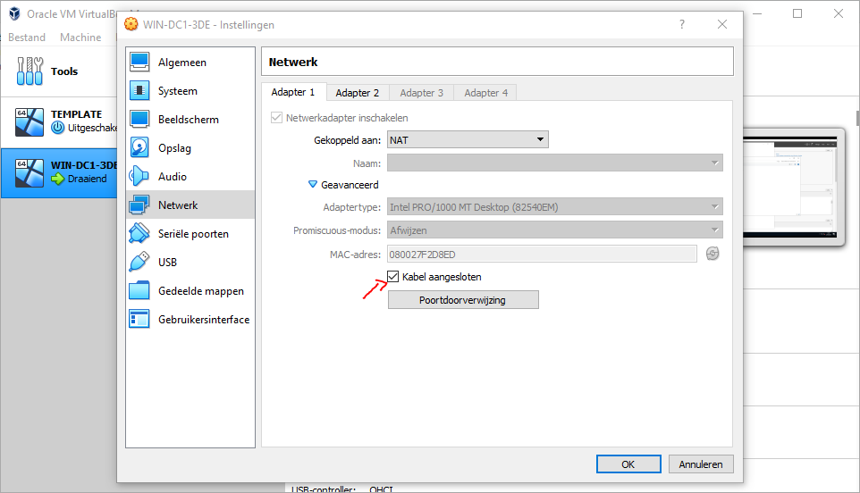

We zien dat één van de twee adapters uitgeschakeld is, en kunnen zo achterhalen welke adapter veranderd moet worden naar LAN en welke naar WAN.

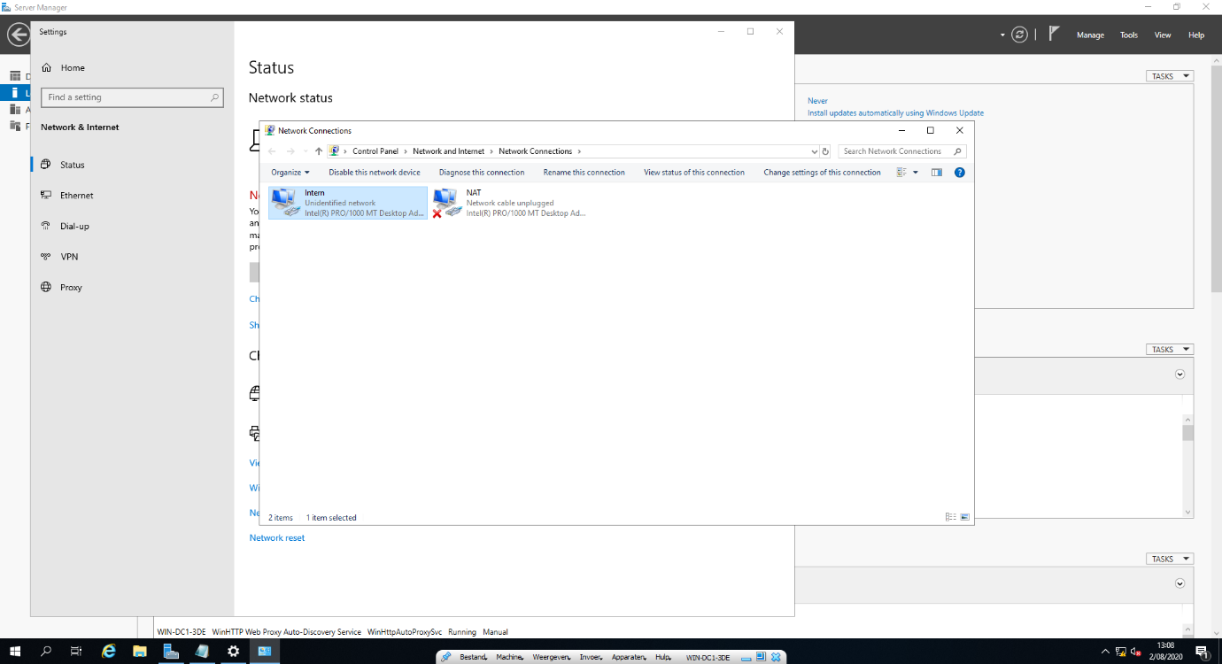

Voor script2 kopiëren we de tekst binnen het script2.txt bestand en plakken het in Powershell.

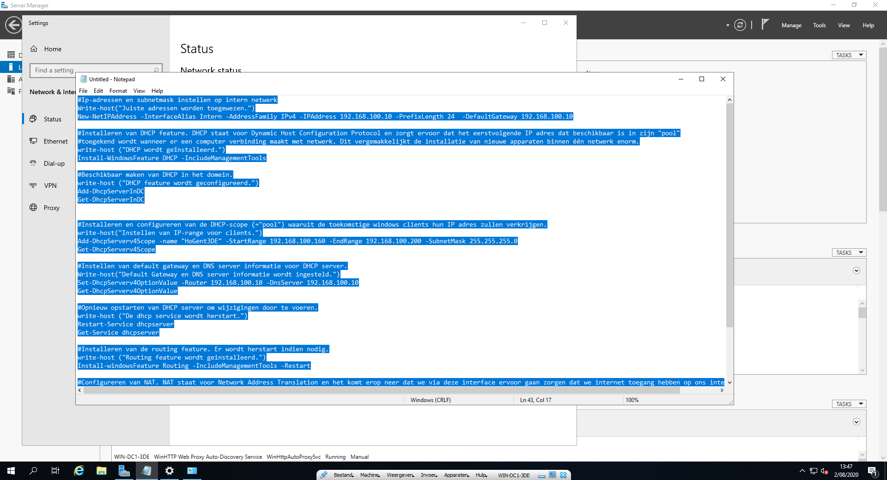

De naam van de server wordt veranderd (WIN-DC-3DE). We installeren de DHCP feature. DHCP staat voor Dynamic Host Configuration Protocol en zorgt ervoor dat het eerstvolgende IP adres dat beschikbaar is in zijn "pool" toegekend wordt wanneer er een computer verbinding maakt/wil maken met netwerk en een adres wil verkrijgen. Dit vergemakkelijkt de installatie van nieuwe apparaten binnen één netwerk enorm aangezien we dit niet steeds voor elk nieuw apparaat moeten configureren. De DHCP-scope worde geconfigureerd waaruit de toekomstige windows clients hun IP adres zullen verkrijgen. Ook wordt DNS en de router functies geconfigureerd, en NAT. NAT staat voor Network Address Translation en het komt erop neer dat we via deze interface ervoor gaan zorgen dat we internet toegang hebben op ons intern netwerk. De server wordt opnieuw opgestart. Dit komt omdat er een naamwijziging gebeurd is, en de configuratie anders niet verder kan.

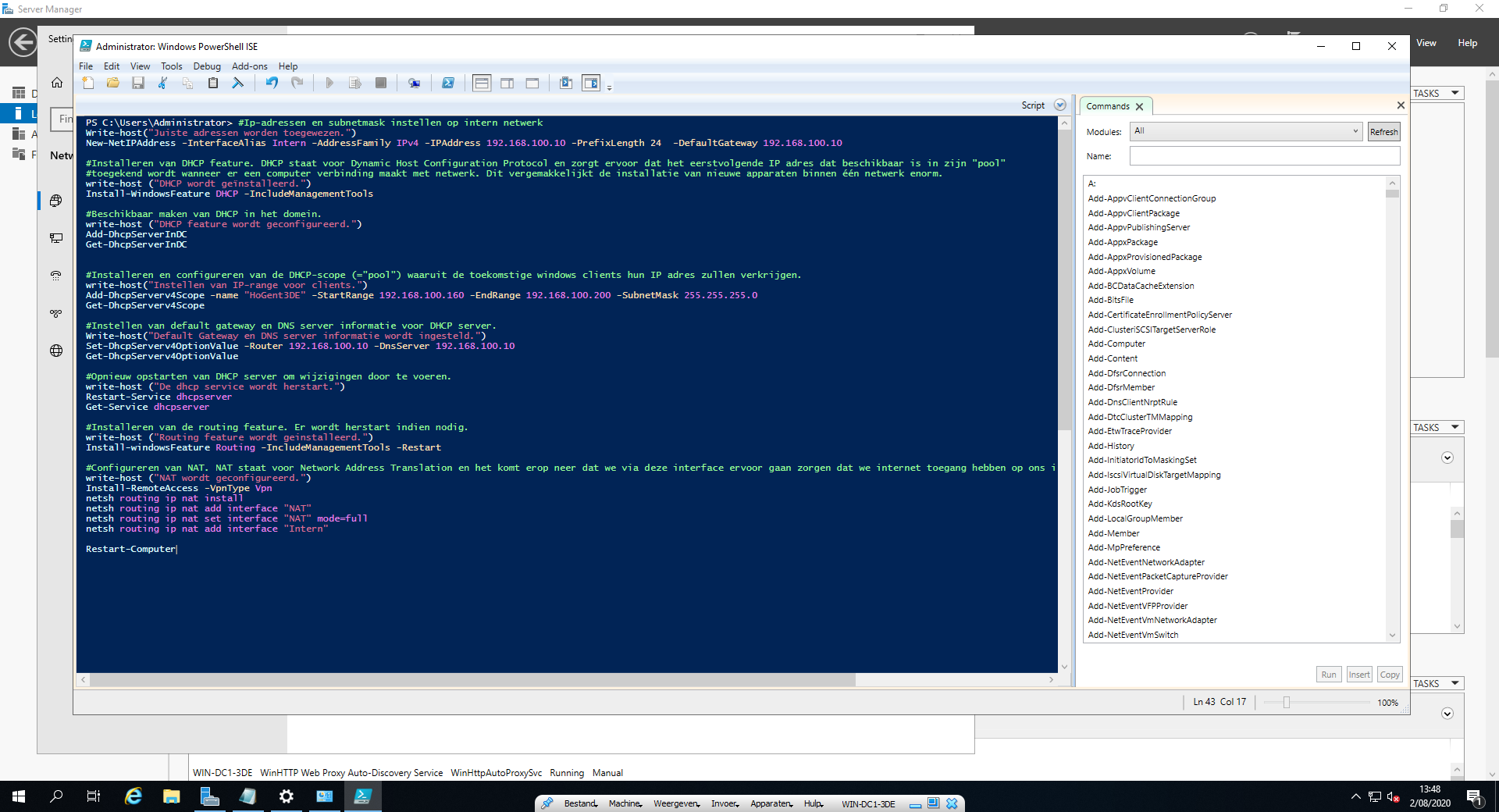

Enkele screenshots van tijdens de installatie.

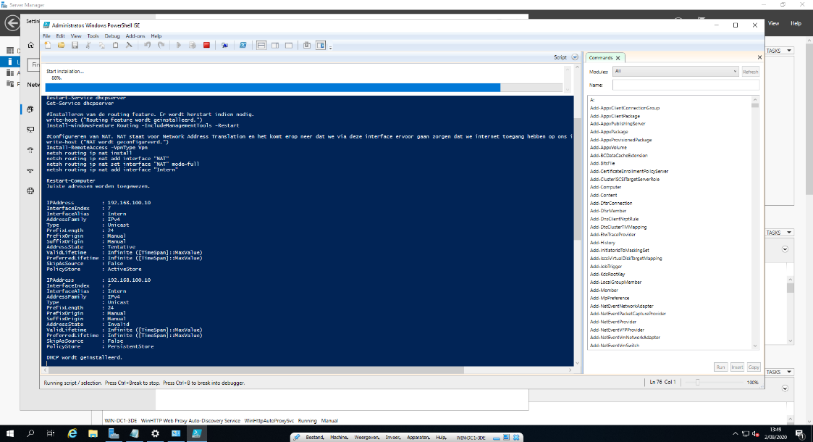

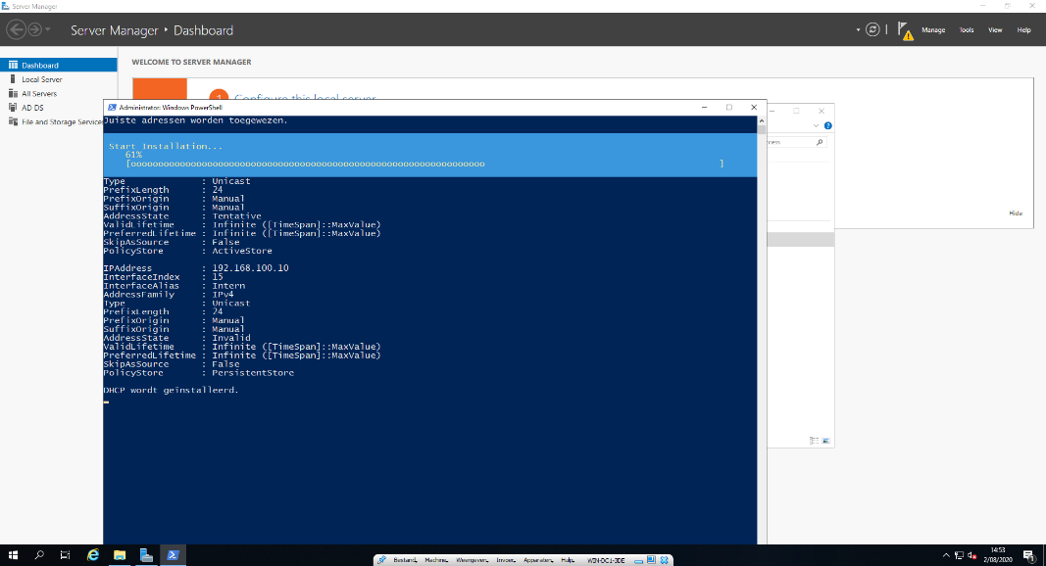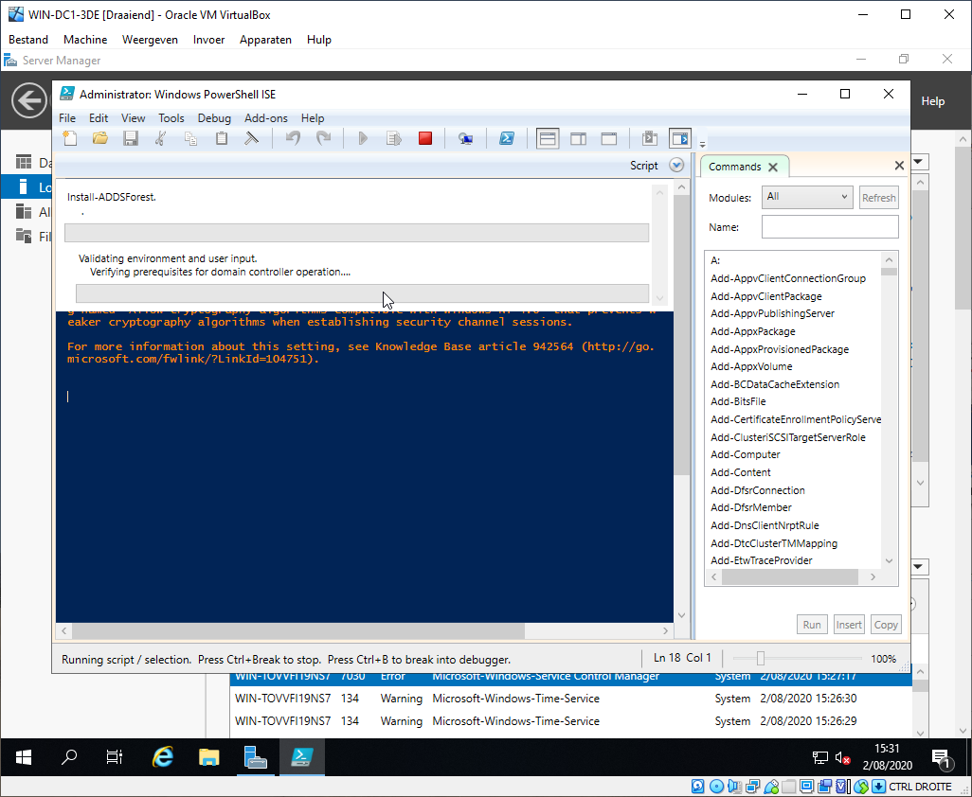

Indien je dit scherm ziet is de installatie geslaagd. ADDS werd geïnstalleerd en de server werd gepromoveerd tot DC.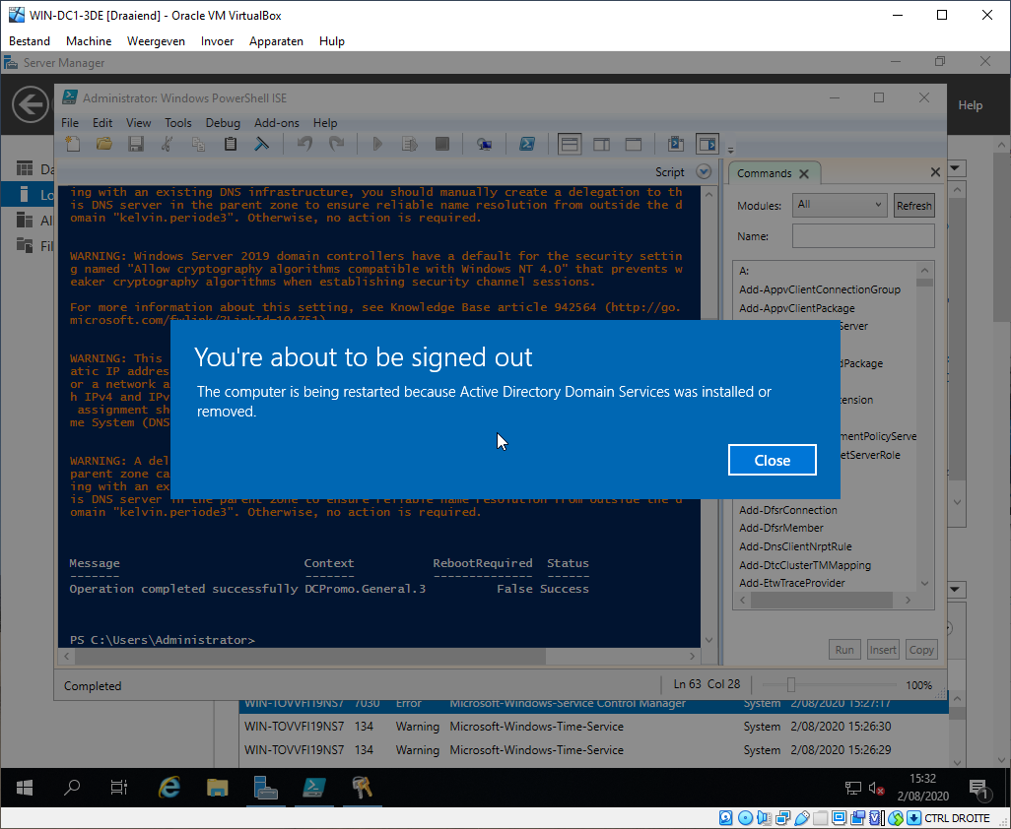

Zoals we kunnen zien wanneer we naar Active Directory Users and Computers gaan, is de server ingesteld als Domein Controller. We kunnen er vanuit gaan dat de configuratie van de server en de features geslaagd is.

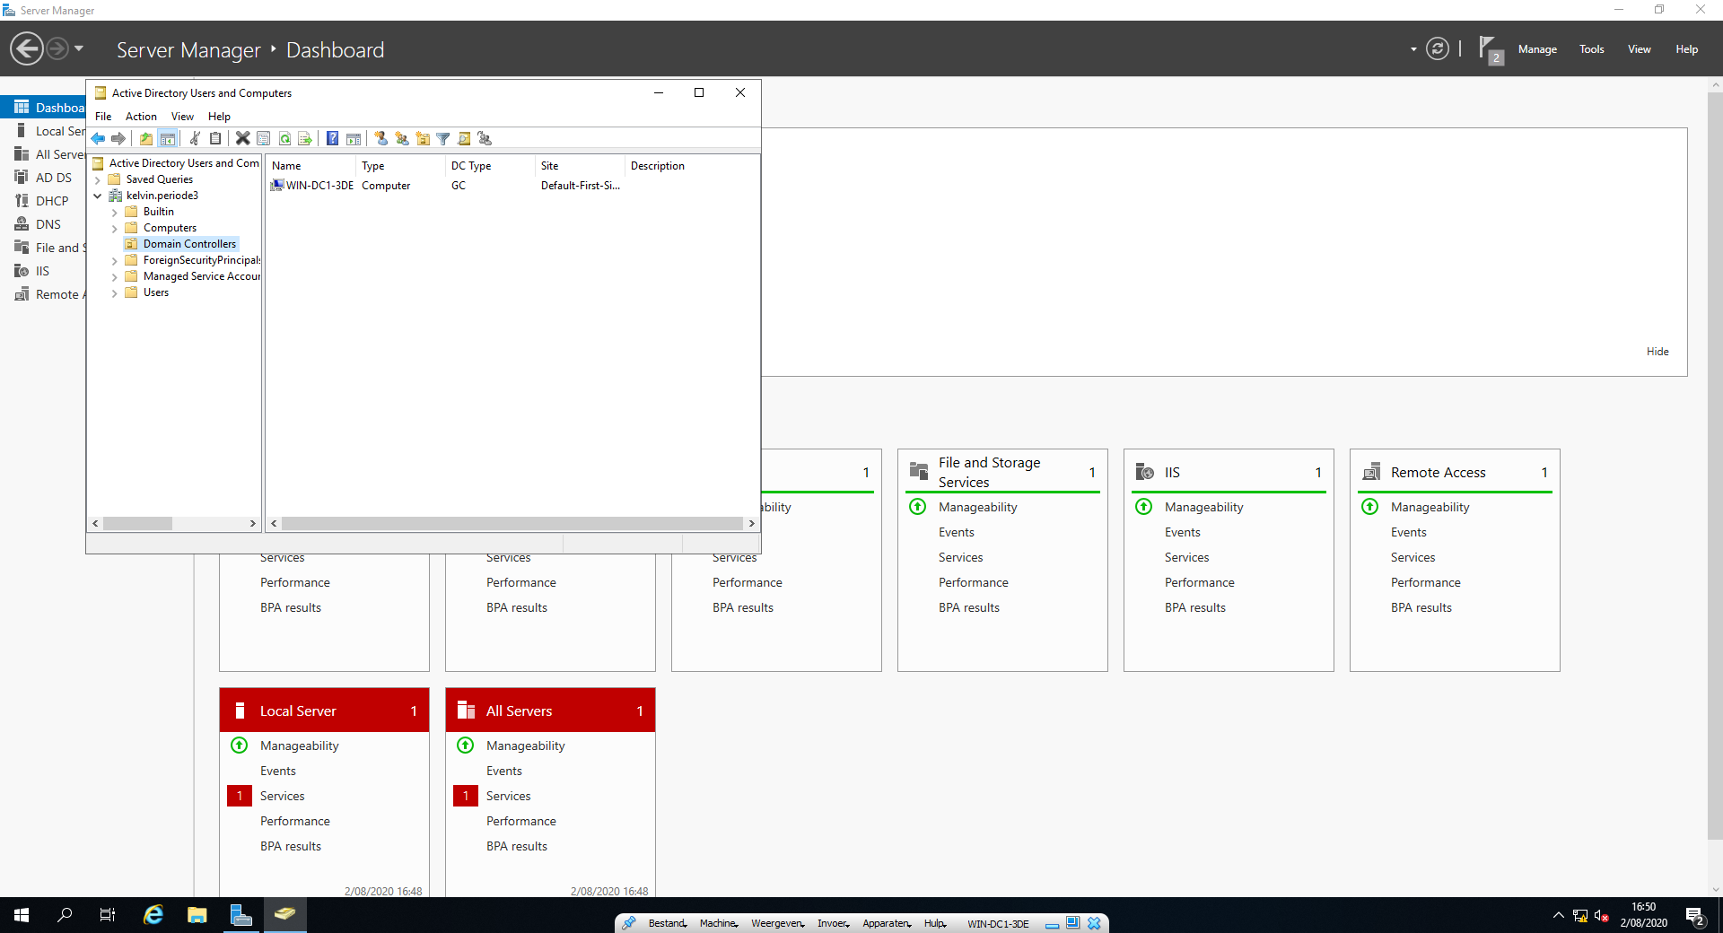

Hierna gaan we over tot de installatie van de SQL server.

## Bronnen

* Cursus Win 2016
* <https://docs.microsoft.com/en-us/windows-server/networking/technologies/dhcp/dhcp-deploy-wps>
* <https://docs.microsoft.com/en-us/powershell/module/>
* [Notities Labo's Windows](https://docs.google.com/document/d/1yzaeiUoWdbwujzm1g1UvwMad51rAUf0UyumOip56CaE/edit?fbclid=IwAR1gmBfmsNLx_vCMAJtwXJ4XBMUrQ5uvbC5wp4co6_9c3irx8B_MAP2DRo8)